**멋지고 재미있는 프로젝트 제목**

* **oo기술을 활용한 oo 구축(부제) -**

**프로젝트 계획서**

**2019. 9. 20**

**팀 싸피언스**

**팀장, 팀원1, 팀원2, 팀원3, 팀원4**

목차

1. 프로젝트 개요 3

1-1. 주제 선정 배경 3

1-2. 시장 분석 3

1-3. 목표 3

2. 개발 계획 3

2-1. 일정 계획 3

2-2. 개발 언어 및 활용 기술 4

2-3. 요청 교보재 4

3. 분석 및 설계 5

3-1. 요구사항 정의 5

3-2. 애플리케이션 아키텍쳐 5

# 프로젝트 개요

## 주제 선정 배경

1. 주제 선정의 이유1
2. 주제 선정의 이유2
3. 주제 선정의 이유3

## 시장 분석

1. 기술/ 트렌드 동향
2. 국내/외 현황
3. 벤치마킹 또는 유사 서비스 사례 소개
4. 소비자/시장에 줄 수 있는 가치
5. 향후 전망

## 목표

1. 프로젝트를 통해 만들고자 하는 것 1
2. 프로젝트를 통해 이루고자 하는 것 2
3. 프로젝트를 통해 기대하는 것 3

# 개발 계획

## 일정 계획

|  |  |  |  |
| --- | --- | --- | --- |
| 시작일 | 종료일 | 내용 | 비고 |
| *10/14* | *10/15* | *기능 목록 상세 도출* | 구현 할 기능 |
| 10/15 | 10/19 | 화면 기획 |  |
| 10/14 | 10/15 | 개발 환경구성 | 팀원 중 1인 병렬 진행 |
| 10/15 | 10/18 | 개발: 백엔드 / DB 스키마 |  |
| 10/15 | 10/22 | 개발: 사용자 화면 개발 |  |
| 10/15 | 10/20 | 개발: 어드민 화면 개발 |  |
| 10/12 | 10/22 | 완성 기능 리뷰 |  |
| 10/22 | 10/25 | 개선 사항 추가 개발 |  |
| 10/25 | 10/25 | 테스트 |  |
| 11/1 | 11/8 | 발표자료 준비 | 팀원 중 1인 병렬 진행 |
| 11/5 | 11/08 | 사이트 런칭 |  |

## 개발 언어 및 활용 기술

|  |  |  |
| --- | --- | --- |
| 항목 | 적용 대상 | 비고 |
| *Java Spring* | 백엔드 |  |
| *MySQL* | *DB* |  |
| VueJS | 프론트 엔드 |  |
| MaterialUI | UI 프레임워크 |  |
| Firebase Messaging | 푸시 알람 |  |
| GraphQL | 백엔드 API |  |
| RabbitMQ | 메시지 큐 |  |

## 요청 교보재

|  |  |  |  |
| --- | --- | --- | --- |
| 항목 | 상세 | 수량 | 비고 |
| *도서* | *Vue.js 완전 정복(ㅇㅇ출판사)* | *1EA* | 30,000 원 |
| *Raspberrypy 킷* | *Model3 + Camera Kit*  *(링크)* |  | 100,000 원 |
| *AWS VM* | *EC2 t2.medium*  *- 2 vCPU, 4GB Memory* | *2EA* |  |
| *이러닝* | *링크드인 동영상 강의*  *(링크)* | *1EA* |  |
| 기타 | 프로젝트 수행에 필요한 것들 |  |  |

# 분석 및 설계

## 요구사항 정의

|  |  |  |
| --- | --- | --- |
| ID | 요구사항명 | 설명 |
| *Req 1* | *회원 관리* | *회원의 이름, 나이, 성별, 주소, 이메일 주소, 권한을 등록/수정/삭제한다.* |
| *Req 2* | *장바구니 기능* | *사용자가 선택한 상품을 장바구니에 담고, 수량을 변경하거나 구매, 삭제한다.* |
|  |  |  |
|  |  |  |
|  |  |  |
|  |  |  |

## 애플리케이션 아키텍쳐

1. 아키택트 구성도

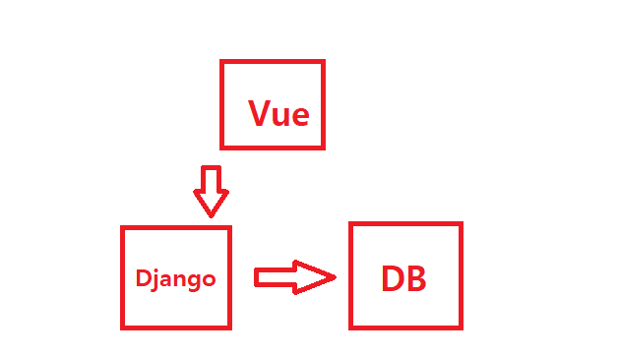

1. 어플리케이션 구성도

